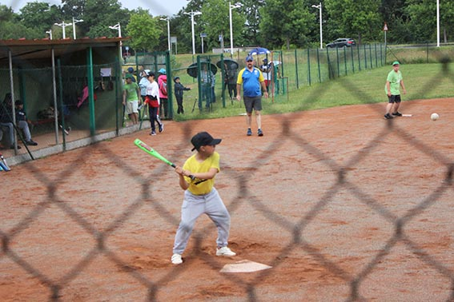

CURSO DE MONITOR/A DE BÉISBOL Y SÓFBOL. (NIVEL 0)

Formulario de inscripción.

PARA INSCRIBIRSE EN EL CURSO DE MONITOR/A QUE ORGANIZA LA FEDERACIÓN DE BÉISBOL Y SÓFBOL DEL PRINCIPADO DE ASTURIAS es necesario:

- Rellenar el Formulario de inscripción (que se adjunta, y enviarlo bien por correo electrónico a la página web de la Federación fbspa@beisbolasturias.es, o por correo ordinario a la dirección de la Federación de Béisbol y Sófbol del Principado de Asturias, C/Dindurra, 20, 1º. Gijón. 33202.

- Esperar a que se le confirme el acceso a la plaza para realizar el abono de la plaza. Dichao pago lo puede hacer en efectivo o mediante transferencia a la cuenta que se le indica.

Datos para el pago
Transferencia Bancaria | Nº cuenta IBAN: ES93 2048 0091 24 3400012756  (en concepto Indicar nombre del jugador y (campus 2022)
En efectivo | C/ Dindurra 20-1º de 18:30 a 19:30H de lunes, martes y juevés
NO SERÁ EFECTIVA LA INSCRIPCIÓN SIN EL JUSTIFICANTE DEL PAGO

Datos personales del/de la solicitante

Nombre: |  | Apellidos: |  |  | Nº DNI/Pasap.:
Nacionalidad: |  | Fecha de nacimiento : | Lugar de nacimiento:
Domicilio:
Código Postal: |  | Localidad: |  | Provincia:
Titulación académica:
Teléfonos de contacto: | Particular: |  |  | Móvil:
E-mail:

EXPONE: Que reuniendo los requisitos de edad y académicos que abajo se indican para la inscripción en el Curso de Monitor Nivel 0 convocado por la Federación de Bèisbol y Sófbol del Principado de Asturias.

Experiencia deportiva en béisbol y/o sófbol
Año - Temporada | Descripción de la actividad y nombre del club o entidad

SOLICITA: La inscripción en el Curso de Monitor Nivel 0 convocado por la Federación de Béisbol y Sófbol del Principado de Asturias:
Fechas del curso: Del 28 de noviembre al 5 de diciembre

DOCUMENTOS QUE SE ADJUNTAN, marcar con una (X)

Fotocopia del DNI o Pasaporte, sino tiene dada de alta licencia en esta Federación
Fotocopia del Título de Graduado Escolar, Graduado en Secundaria Obligatoria o equivalente, o declaración jurada de poseer alguna de dichas titulaciones..

En a de de 2023

Fdo:

